ЭЛЕМЕНТЫ ОРОСИТЕЛЬНЫХ СИСТЕМ

КОНСТРУКЦИИ ОРОСИТЕЛЬНЫХ СИСТЕМ

Основной элемент оросительных систем - постоянная проводящая оросительная сеть. Это система оросительных каналов, лотков и трубопроводов, предназначенных для транспортирования оросительной воды от источника орошения к орошаемому массиву, распределения ее между отдельными хозяйствами и подачи непосредственно на участки полива. Главные элементы — магистральный канал или трубопровод и распределительная сеть каналов или трубопроводов, которая в свою очередь может подразделяться на сеть межхозяйственных, хозяйственных, внутрихозяйственных и участковых распределителей различных порядков.
Проводящая оросительная сеть может быть запроектирована: открытой (каналы с облицовкой или без нее), трубчатой (трубопроводы), лотковой (лотки различных очертаний) и комбинированной.
Выбирать тип постоянной оросительной сети надлежит на основе технико-экономического сравнения вариантов( закрытая, открытая, комбинированная).
Общие требования к оросительной сети:
- вода должна подаваться своевременно, в расчетные сроки и нужного объема;
- оптимальные коэффициенты земельного использования (КЗИ) и полезного действия системы (КПД) должны определяться технико-экономическим расчетом;
- сельскохозяйственные машины и оборудование должны использоваться наиболее полно и высокопроизводительно.

ОТКРЫТАЯ ОРОСИТЕЛЬНАЯ СЕТЬ

Виды и расположение сети в плане.
Открытая оросительная сеть может выполняться в виде каналов или лотков. Проектировать ее в плане значительно сложнее, чем закрытую, так как уровень воды в ней должен командовать над орошаемой территорией, а старшие каналы — командовать над младшими. Поэтому открытые проводящие оросительные каналы проектируют по наиболее высоким отметкам местности. Открытые проводящие каналы могут быть двустороннего и одностороннего командования (рис. 47). Лучшим является двустороннее командование (сокращается протяженность каналов и количество сооружений).

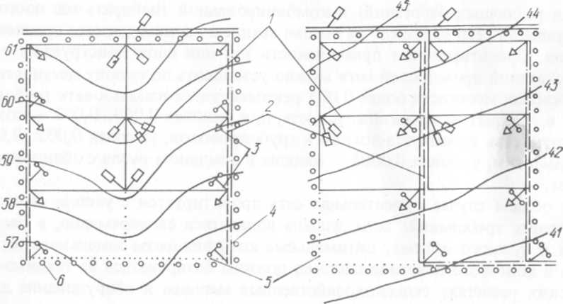
а б
Рис. 47. Расположение оросительных каналов при различном рельефе:
а — двустороннее командование; б — одностороннее командование; 1 — проводящие каналы; 2 _ сбросная сеть; 3 — сооружения; 4 - дороги; 5 — поля севооборота; 6 — лесополосы.

Расчетные расходы воды.
Различают следующие расходы воды в каналах: максимальный Qmаx, минимальный Qmin , нетто Qнт , брутто Qбр и форсированный Qфорс.
Максимальный расход - наибольший расход воды в канале, который он пропускает длительное время. Принимается по расчетной ординате гидромодуля (график водоподачи).
Минимальный расход - наименьший расход воды, который требуется пропускать по каналу согласно расчетному графику гидромодуля и расчетному плану водоподачи и водооборота.
Форсированный расход - увеличенный максимальный расход, который канал пропускает за короткое время.
Расходом нетто канала - расход воды в концевой его части.
Расходом брутто — расход воды в голове канала, равный расходу нетто плюс потери воды из этого канала.
В общем случае для старшего канала

Qнт ^{ст}=∑ Qбр ^{мл}

Где Qбр ^{мл} – расход воды брутто младшего канала.

Расчетные расходы каналов устанавливают на основе потребности в воде отдельных хозяйств и режима источника орошения. Для этого разрабатывают графики режима орошения сельскохозяйственных культур.
При этом возможны два случая:
а) источник орошения полностью обеспечивает потребность хозяйств в воде; все хозяйственные каналы работают постоянно в соответствии с графиком режима орошения;
б) внутрихозяйственные планы водопользования не полностью соответствуют режиму водоисточника, в этом случае предусматривается введение водооборота, т. е. подачу воды в отдельные звенья системы (например, хозяйства) не одновременно, а по очереди.
Потери воды и коэффициенты полезного действия. Расходы воды брутто определяют
Qбр= Qнт+ Qп
где Qп — потери воды в каналах;
Qнт — расход воды нетто.
Потери воды в оросительных каналах происходят на фильтрацию через дно и откосы, на испарение с водной поверхности (в среднем 2...3 % подаваемого по каналу расхода) и эксплуатационные потери на сбросы и утечки (до 2...5 % подаваемого по каналу расхода). Основным видом потерь, которые учитываются в расчетах в первую очередь, являются фильтрационные, составляющие 90 % и более. Потери воды на фильтрацию зависят от водопроницаемости грунта, глубины залегания грунтовых вод, или водоупора, степени прерывистости работы канала, поперечного сечения и глубины наполнения его водой, условий эксплуатации.
Приближенно относительную величину потерь воды на фильтрацию можно вычислить по формуле А.Н.Костякова (% от расхода)

σ=А/ Q^{m}

где Q — расход воды в конце канала, м3/с; m, А - коэффициенты, зависящие от водопроницаемости грунтов.

Коэффициент полезного действия магистрального канала, распределителя, оросителя или их участков определяется как отношение максимального расхода воды Qнт , забираемого из канала, к максимальному расходу воды Qбр в начале канала с учетом потерь воды на фильтрацию и испарение по его трассе
η_{к}= Qнт/ Qбр
Величины η магистрального канала, его ветвей должны быть не менее 0,90, а распределителей различных порядков и оросителей — не менее 0,93.
Низкие значения коэффициентов полезного действия каналов и систем свидетельствуют о больших потерях воды, прежде всего на фильтрацию. Большие потери воды приводят к следующим отрицательным последствиям:
- бесполезной потере значительного количества воды;
- увеличению затрат на строительство каналов и сооружений;
- заболачиванию и засолению орошаемых земель;
- возрастанию эксплуатационных затрат (на очистку каналов от наносов, сорной растительности и т. д.).
Противофильтрационные мероприятия.
Меры борьбы с потерями воды в каналах делятся на:
- строительные;
- эксплуатационные.
Строительные меры включают:
- устройство антифильтрационных одежд и водонепроницаемых экранов;
- уменьшение фильтрационной способности грунта канала;
- устройство закрытой трубчатой или лотковой оросительной сети.
Наиболее распространены антифильтрационные одежды из монолитного бетона, сборных железобетонных плит, а также бетоно- и грунтопленочные покрытия.
Одежда из монолитного и сборного бетона и железобетона. Достоинства:
- прочность;
- долговечность;
- высокий противофильтрационный эффект;
- зашита канала от размыва при больших уклонах;
Недостатки:
- дороговизна;
- необходимость тщательного выравнивания и подготовки основания на дне и откосах (для того, чтобы не происходила неравномерная осадка канала).
Одежды из сборных железобетонных плит применяют при облицовке каналов крупных оросительных систем. Для облицовки каналов используют тонкостенные плиты толщиной 5-6 см.
Чтобы усилить противофильтрационный эффект, при бетонировании оросительных каналов под бетонную одежду укладывают различные пленки, например, грунтопленочное покрытие - полиэтиленовая пленка с защитным слоем грунта толщиной до 1 м.
Противофильтрационные экраны - слабо водонепроницаемый слой грунта или искусственного материала, который защищен толстым слоем грунта ложа канала. Экраны делают из глин или искусственных материалов, например из различных пленок (рис. 48). Реже в качестве антифильтрационной применяется асфальтовая одежда.
Для уменьшения фильтрационных свойств грунта ложе каналов уплотняют, кольматируют и битумизируют.
Уплотнение грунта ложа канала производится: укатыванием, ударным и взрывным способами.
Кольматация каналов - вмыв мелких глинистых и илистых частичек грунта, поступающих с оросительной водой, в верхний слой грунта ложа канала.
Кольматация каналов протекает естественным путем, если в оросительной воде содержится большое количество мелких наносов. В случае чистой оросительной воды для создания кольматирующего слоя поток воды искусственно насыщают глиной.
Битумизацию грунта осуществляют смешением нагретой до 50º С битумной эмульсии с песчаным грунтом, после чего полученную смесь наносят на поверхность канала и уплотняют. Потери воды на фильтрацию уменьшаются в 2..,4 раза, срок службы покрытия — 3...4 года.
Окончательно вид противофильтрационных одежд выбирают в зависимости от задачи, которую решает оросительная система, ее технического оснащения, водообеспеченности, наличия местных строительных материалов и определяют технико-экономическими расчетами.
Конструкция и расчеты каналов. Общие требования к поперечным сечениям и продольным профилям открытых оросительных каналов:
- создание условий командования уровней с целью самотечного распределения воды;
- неразмываемость и незаиляемость русла;
- минимальная фильтрация;
- возможность строить канал машинами и орудиями;
- минимальная площадь отчуждения и сохранность прилегающих земель.
Конструкция оросительных каналов определяется:
- расчетным расходом;
- характером грунта;
- назначением и расположением канала на местности;
- требуемой величиной командования уровней воды;
- формой сечения и габаритами рабочих органов землеройной техники.
Наиболее распространены каналы трапецеидальной формы (а) как самые удобные для производства работ и обеспечивающие необходимую устойчивость откосов. Большие по размерам каналы зачастую строятся с полигональной формой сечения (б), которая устойчива и гидравлически более выгодна, чем трапецеидальная.
Каналы параболической формы (в) неудобны для выполнения, но во всех других отношениях они наилучшие, Каналы с сечением составной формы (г) рекомендуются в тех случаях, когда по ним в течение короткого периода пропускаются большие расходы, а в остальное время — малые. Треугольная форма (д) характерна только для самых младших оросительных каналов (выводные борозды и частично временные оросители). Чтобы создать удобства для прохода сельскохозяйственных машин, этим же каналам иногда придается ложбинообразный вид (е).
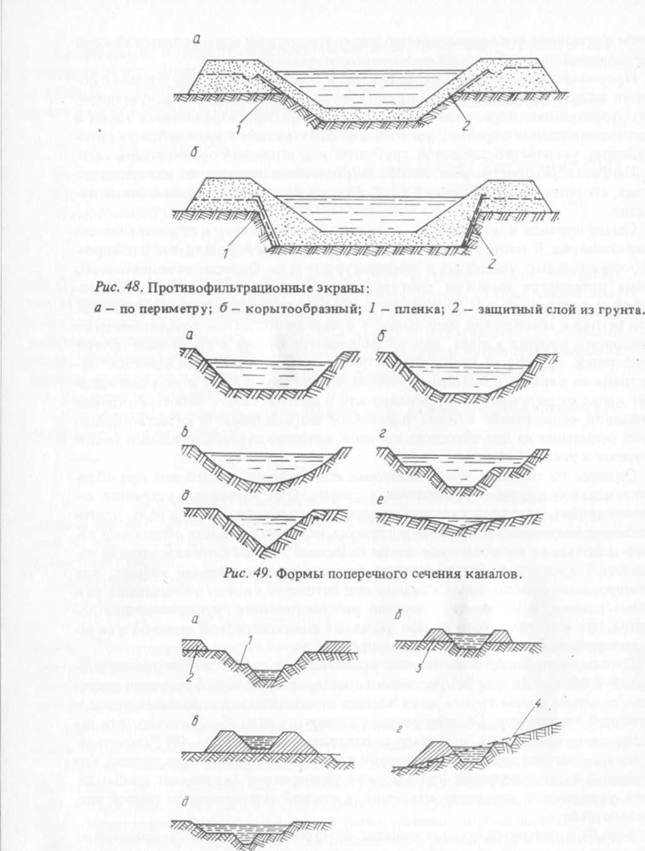

В конструктивном отношении оросительные каналы могут выполняться в выемке (а), полувыемке-полунасыпи (б) и насыпи (в) (рис. 50). Наиболее распространены каналы в полувыемке-полунасыпи. Эта конструкция обеспечивает командование канала над орошаемой площадью.

Рис. 50. Поперечные сечения каналов:
а — в выемке; б — в полувыемке-полунасыпи; в — в насыпи; г — на склоне; д- сложный профиль; 1 — берма; 2 — кавальер; 3 — дамба; 4 — нагорный канал.

При проектировании продольных профилей должны быть увязаны уровни воды для осуществления самотечной подачи ее по каналам на орошаемую площадь. Уровни воды в каналах увязывают последовательно от младших каналов к старшим. Увязка начинается с временного оросителя. При поверхностных самотечных поливах для подачи воды в поливную сеть уровни воды во временных оросителях должны быть выше поверхности земли: при поливе по бороздам на 5.„10 см; по полосам — на 10... 15 см; при подаче воды в чеки — на 30 см (чтобы создать слой воды в чеке 25 см в период борьбы с сорняками) .
Уровень воды в участковом распределителе должен быть выше уровней воды во всех временных оросителях, получающих воду из него, не менее чем на 5..,15 см, т. е. на величину напора, который теряется при проходе через сооружения. В последующем при увязке уровней воды нужно следить, чтобы нормальный уровень воды в канале старшего порядка (соответствует максимальному расходу) был выше форсированного уровня воды в канале младшего порядка (соответствует форсированному расходу). При пропуске минимальных расходов воды величина командования должна быть не менее 10 см. Это достигается за счет устройства подпорных сооружений.
Магистральные каналы, их ветви и распределители необходимо рассчитывать по следующим расходам:
по максимальному — для нахождения гидравлических элементов канала;
по форсированному — чтобы установить превышение дамб и берм над горизонтом воды в канале и проверить канал на неразмываемость;
по минимальному — для проверки уровней воды, обеспечивающих орошение земель из канала, определения местоположения подпорных сооружений и проверки на заиляемость.
Гидравлический расчет каналов заключается в определении глубины воды в канале, ширины канала по дну и средней скорости течения воды. Скорость воды должна быть меньше допустимых на размыв и больше заиливающей скорости. Допустимые размывающие скорости принимаются по справочным материалам в зависимости от грунтов, глубины потока и содержания в воде наносов.
Если рассчитанная средняя скорость движения воды превышает допустимую на размыв, то необходимо снизить ее за счет уменьшения уклона канала (например, с помощью устройства перепадов), или увеличить допустимую скорость за счет применения различных одежд, креплений или лотков.
Допустимая скорость на заиление - минимальная скорость течения воды, при которой наносы данного гранулометрического состава транспортируются по каналам, не выпадая по пути потока. Зависит от количества наносов, их гранулометрического состава, размеров поперечного сечения канала, его уклона. Если средняя скорость движения воды меньше допустимой на заиление, то проводятся мероприятия по уменьшению содержания наносов в оросительной воде.
Коэффициенты заложения откосов каналов выбирают с учетом вида грунта ложа канала и расчетного расхода ( по справочным данным).
Превышение гребня дамб каналов над максимальным уровнем воды составляет 0,2...0,6 м.
На магистральных каналах и крупных распределителях с расходом воды более 5 м3/с необходимо предусматривать концевые сбросные сооружения и аварийные водосбросные сооружения в местах пересечений с балками, оврагами, местными понижениями и водоемами.
Лотковая сеть.
Задача лотковой оросительной сети - предотвращать фильтрационные потери и повышать коэффициент полезного действия оросительных систем.
Применяют лотки в следующих случаях:
- при неблагоприятных топографических и геологических условиях;
- на участках трасс каналов, проходящих в насыпи или в скальных, фильтрующих и просадочных грунтах,
- на косогорных участках, подверженных оползневым явлениям.
Лотковые каналы собирают из отдельных раструбных или безраструбных лотков длиной до 8 м, Форма поперечного сечения лотков: трапецеидальная, прямоугольная, полукруглая, параболическая и полуэллиптическая. Чаще всего встречаются полукруглая и параболическая.
В зависимости от требуемой величины командования и характера грунтов лотки могут устраиваться как на опорах (свайных, стоечных и рамках), так и непосредственно на грунтовом основании (рис. 51).
В плане лотки рекомендуется проектировать по наибольшему уклону местности, чтобы уменьшить поперечное сечение лотка обеспечить двустороннее командование.
Расчетные расходы для лотковых каналов определяются так же, как и для других оросительных каналов. Наибольшая скорость воды принимается 6 м/с, а минимальная должна назначаться, чтобы обеспечить транспортирование насосов (как правило, 0,2.,.0,3 м/с).
Расходы и уровни воды в лотковом канале регулируют подпорные и перегораживающие сооружения, концевые сбросы, соединяющие каналы со сбросной сетью.
По сравнению с каналами, облицованными бетоном и железобетоном, лотки имеют следующие достоинства: более прочны, устойчивы, водонепроницаемы и долговечны; не требуют устройства насыпей, что повышает коэффициент использования орошаемых земель; ниже строительные и эксплуатационные затраты.
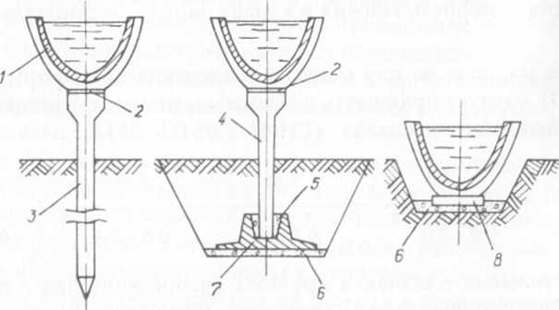

Рис, 51. Железобетонные лотки параболического сечения на свайных опорах (а), на стоечных опорах (б) и уложенные на грунт (в):
1 — лоток; 2 — цементный раствор толщиной 1...2 см; 3 — свая; 4 — стойка; 5 — цементный раствор; 6 - песчано-гравийная подготовка толщиной 6.„10 см; 7 — фундаментная плита; 8 — опорная плита.
Недостатки:
- сеть лотков стесняет механизацию полевых работ;
- в холодное время года подача воды по ним затруднена;
- водораспределение с трудом поддается автоматизации.

Сооружения на открытой оросительной сети.
В зависимости от назначения сооружения подразделяют на следующие типы.
Сооружения по регулированию расходов воды:
- регуляторы-водовыпуски,
- водомеры;
- вододелители.
Регуляторы-водовыпуски строят в голове всех распределительных каналов и временных оросителей, чтобы регулировать расходы. Бывают двух типов: открытые шлюзы-регуляторы (одно- или многопролетные) применяются обычно на каналах с большим расходом и малым перепадом; закрытые трубчатые водовыпуски — для пропуска малых расходов при большом перепаде уровней воды.
Расход воды, проходящей через водовыпуск из старшего канала в младший, регулируют затворами, которые делают, как правило, в виде плоских щитов. Регуляторы-водовыпуски зачастую устанавливают в конце участковых распределителей (называют концевыми сбросами).
Водомерами оборудуют сооружения, подающие воду на севооборотный участок или хозяйство.
Водо-делительный узел строят в местах разветвлений одного канала на несколько.
Сооружения по регулированию уровней воды — бывают перегораживающими и подпорными.
Это шлюзы-водовыпуски со щитовыми затворами, которые полностью или частично перекрывают водный поток, т. е. подпирают его и тем самым поддерживают требуемый уровень воды. Место устройства подпорных сооружений и величину подпора определяют на продольном профиле уровней воды в канале, который строят из условия командования над орошаемой площадью.
Сооружения, регулирующие скорость движения воды — устраивают при больших уклонах местности (быстротоки, перепады и консольные сбросы).
Сооружения, служащие для проведения воды в каналах через естественные или искусственные препятствия (овраги, дороги, каналы): акведуки, дюкеры, трубы.
Сооружения для регулирования качества оросительной воды — задерживают насосы и не допускают их в оросительную сеть из источника орошения (отстойники, песколовки и т. д.).
При проектировании сооружений должны обеспечиваться:
- заданные гидравлические условия;
- устойчивость и прочность сооружения;
- фильтрационная прочность грунтов основания;
- надежность и удобство в эксплуатации;
- высокий уровень индустриализации строительства;
- выполнение требований по охране окружающей среды.

ТРУБЧАТАЯ ОРОСИТЕЛЬНАЯ СЕТЬ

Трубчатая оросительная сеть - подземные стационарные или разборные (перемещаемые по площади) трубопроводы.
Трубчатую оросительную сеть обычно применяют при поливах дождеванием, при капельном и внутрипочвенном орошении.
Трубчатая оросительная сеть может быть самонапорной и с механической подачей воды.
Самонапорную оросительную сеть можно применять на участках, уклон которых превышает 0,003. Если естественного напора недостаточно, применяется механическая подача воды с помощью насосных станций.
Трубчатая закрытая оросительная сеть может быть стационарной, передвижной и полустационарной.
Наиболее перспективна стационарная оросительная сеть. В такой сети трубопроводы, как правило, подземные. Отличается наибольшими капитальными затратами и наименьшими эксплуатационными расходами и затратами труда. Применяется, как правило, оросительных системах с дождеванием.
Передвижная трубчатая оросительная сеть - система трубопроводов, конструкция которых допускает их демонтаж и транспортировку. Характеризуется наименьшими капитальными затратами труда на перемещение трубопроводов. Применяется сравнительно редко, в основном на небольших площадях, чаще всего на пересеченной местности.
Полустационарная трубчатая оросительная сеть состоит из стационарных и передвижных (обычно полевых) трубопроводов. Распространена наиболее широко, так как переносные поливные трубопроводы позволяют увеличить расстояние между распределительными трубопроводами и соответственно снизить капитальные затраты. Однако при этом возрастают эксплуатационные затраты. Применяется в системах с применением дождевания.
Трубчатая оросительная сеть состоит из следующих элементов: магистрального или распределительного трубопровода, распределительных трубопроводов различных порядков, полевых трубопроводов.
Магистральный трубопровод транспортирует воду от водозабора до орошаемого массива и распределяет ее между распределительными трубопроводами различных порядков (первого, второго и т. д.). Из распределительных трубопроводов последнего порядка вода подается в полевые трубопроводы с гидрантами, из которых она поступает к дождевальным машинам и установкам.
По расположению в плане трубчатая оросительная как правило бывает тупиковой.
Применение кольцевой сети должно обосновываться технико-экономическими расчетами.

Проектирование трубчатой сети.
Для выполнения гидравлического расчета нужно установить расчетные расходы трубопроводов, материал труб и расчетный напор. По расчетному расходу подбирается диаметр трубопроводов (при соблюдении допустимых максимальных и минимальных скоростей движения воды в них), определяются потери напора, и требуемый полный напор.
Напор воды на выходе из гидранта должен соответствовать напору, необходимому для нормальной работы поливных водоводов и дождевальных устройств.
За расчетный расход воды в голове оросительного трубопровода принимается максимальный расход брутто (л/с), учитывающий максимальное число и расход одновременно работающих дождевальных устройств с учетом коэффициента полезного действия оросителя.
Минимальный расход воды определяется аналогичным образом исходя из минимального числа одновременно работающих дождевальных устройств на основе графика полива.
Для устройства трубчатой оросительной сети применяют трубы из различных материалов. В основном рекомендуются неметаллические трубы: напорные асбестоцементные водопроводные, напорные железобетонные и пластмассовые. Стальные трубы используют в случае пересечения трубопроводом естественных или искусственных преград, также на участках трубопроводов с рабочим давлением более 1,5 МПа (150 м).
Чтобы определить диаметр трубопроводов, используют номограммы, графики, таблицы.
Экономически самым выгодным считают диаметр, при котором в трубопроводе обеспечиваются скорости, близкие к минимально допустимым, исходя из условия незаиляемости труб.
Требуемый (расчетный) напор (м) на насосной станции вычисляют по формуле:
Нрасч=Нг+hсв+∑hl+∑hм
где Н_{г} — геодезическая высота поднятия воды (разность отметок наивысшей точки оросительной сети и минимальной расчетной отметки воды в водоисточнике) , м;
h_{св} - требуемый свободный напор на гидранте в расчетной точке трубопровода, м;
∑hl — суммарные потери напора на трение по длине расчетного участка трубопровода, м;
∑hм — суммарные потери напора на преодоление местных сопротивлений по длине трубопровода, м.
При определении диапазона требуемых напоров насосных станций необходимо рассматривать следующие расчетные случаи в размещении дождевальных машин на севооборотном участке:
а) максимальное количество одновременно работающих машин подключено к гидрантам, наиболее удаленным от насосных станций или находящимся по отношению к ней в наиболее невыгодных топографических условиях;
б) максимальное количество одновременно работающих дождевальных устройств подключено к гидрантам, расположенным вблизи насосной станции
в) размещение минимального количества одновременно работающих дождевальных устройств подключенных к гидрантам, наиболее удаленным от насосных станций ;
г) размещение минимального количества одновременно работающих дождевальных устройств, подключенных к гидрантам, расположенным вблизи насосной станции.
Глубина заложения трубопроводов принимается 0,6...2 м от поверхности земли (считая от верха трубы) и зависит от топографических, климатических (глубина промерзания грунтов), нагрузки наземного транспорта и эксплуатационных условий.
Ширина траншеи по дну принимается на 0,3 - 0,8 м больше диаметра трубы.
Чтобы трубы самотечно опорожнялись на зимний период, продольный уклондолжен быть не менее 0,001. При невозможности самотечного опорожнения, допускается использование насосов через гидранты или поглощающие колодцы. Опорожнение трубопроводов производится в естественные понижения, открытые каналы или дренажные коллекторы.
При проектировании продольных профилей трубопроводов нужно сокращать количество участков с различными продольными уклонами дна траншеи.
Арматура на трубчатой оросительной сети.
На трубчатой оросительной сети устанавливается следующей арматурой:
- гидранты-водовыпуски - для подключения поливной или дождевальной техники. Расстояние между ними зависит от условий применения дождевальных и поливных устройств. Гидранты-водовыпуски выполняют в виде стояков с задвижками выше поверхности земли или в специальном колодце, чтобы предохранить их от повреждений;
- поворотные затворы (задвижки) — устанавливают в начале каждого оросительного трубопровода, а также на ответвлениях, через которые предусматривается сброс воды при опорожнении ремонтных участков;
- вантузы для удаления воздуха — устанавливают в повышенных переломных точках профиля;
- противоударная арматура (для защиты от гидравлического удара);
- предохранительные сбросные устройства — устанавливают в концевых точках распределительных трубопроводов, предохраняющих от повышения давления в сети вследствие сокращения водоотбора;
- регуляторы давления.
Для размещения задвижек, гидрантов, предохранительных и обратных клапанов, выпусков и другого оборудования, на закрытой трубчатой оросительной сети устраивают колодцы или камеры.
Колодцы, сооружаются из сборного железобетона, допускается из местных материалов (кирпича или монолитного бетона). Параметры колодцев в плане определяются количеством и размерами размещаемой в них арматуры с учетом допустимых минимальных расстояний от элементов арматуры до внутренних поверхностей колодцев.

КОМБИНИРОВАННАЯ ОРОСИТЕЛЬНАЯ СЕТЬ

Комбинированная оросительная сеть чаще всего применяется на оросительных системах, занимающих большие площади, когда невыгодно делать полностью закрытую сеть. Сопряжение открытой и трубчатой закрытой сети осуществляется при помощи специальных сооружений: шлюзов-регуляторов и оголовков.
На комбинированных оросительных системах, чтобы подавать воду из закрытых подземных трубопроводов в открытую сеть, гидранты-водовыпуски устраивают с колодцами, в которых гасится энергия потока. Из колодцев вода поступает в открытые каналы.

ВОДОСБОРНО-СБРОСНАЯ СЕТЬ

Водосборно-сбросную сеть на оросительной системе проектируют для того, чтобы отводить излишние дождевые и талые воды, опорожнять открытые земляные каналы. Эта сеть состоит из каналов различных порядков и концевых, аварийных и водосбросных сооружений.
Водосборно-сбросная сеть необходима для отвода избыточных поверхностных вод, появляющихся в результате аварий на оросительной сети, или при нарушении режима полива и подачи избыточного количества воды. Это приводит к заболачиванию и засолению орошаемых земель, ухудшению их санитарного состояния.
Водосборно-сбросную сеть каналов размещают, как правило, по границам поливных участков и полей севооборотов. Концевые сбросы устраивают в конце всех постоянных оросительных каналов.
За расчетный расход воды в каналах водосборно-сбросной сети принимается наибольший из расходов: поверхностного стока с территории орошаемого участка или поверхностного сброса при поливах.
Для защиты оросительной системы от затопления, а магистральных каналов от разрушения ливневыми и талыми водами, с верховой стороны склона устраивают нагорные оградительные каналы, или дамбы. Они перехватывают ливневые или талые воды с окружающей территории, и отводят их в водоприемник с помощью водосбросов-ливнеспусков.
Для предотвращения паводкового затопления головные водозаборные сооружения и всю оросительную сеть проектируют выше зоны затопления паводковыми водами.

ДОРОГИ И ЗАЩИТНЫЕ ЛЕСНЫЕ НАСАЖДЕНИЯ НА ОРОШАЕМЫХ ЗЕМЛЯХ

На оросительных системах предусматривают следующие виды дорог: полевые, внутрихозяйственные, межхозяйственные и эксплуатационные.
Полевые дороги обслуживают поля севооборотов и поливные участки. Они могут быть постоянными или временными. Полевые дороги прокладываются вдоль участковых и внутрихозяйственных распределителей.
Внутрихозяйственные дороги объединяют полевые дороги и связывают их с поселками.
Межхозяйственные дороги служат для связи поселков с другими хозяйствами и районным центром.
По эксплуатационным дорогам осуществляется технический надзор и обслуживание оросительных каналов и сооружений.
При проектировании дорог стремятся к тому, чтобы одна и та же дорога могла выполнять различные функции, например была внутрихозяйственной и эксплуатационной и т. д. Переезды через каналы устраивают в виде мостов или труб.
На оросительных системах предусматриваются защитные лесные насаждения (лесополосы). Они обеспечивают снижение скорости ветра, уменьшение испарения влаги, улучшение микроклимата, защищают поля от ветровой эрозии, а сельскохозяйственные культуры - от засух и суховеев, задерживают на полях снег.
Лесные полосы располагают по границам хозяйств, севооборотных участков, полей, вдоль крупных оросительных каналов, дорог и по берегам водохранилищ. Площадь, занимаемая ими, должна составлять не более 4% площади орошения. Длину лесополосы принимают не менее 60 % длины каналов.
Лесные полосы устраивают обычно из высокорастущих деревьев с невысоким подлеском (продуваемая конструкция). В плане расположение лесных полос на орошаемых землях необходимо увязывать с трассами каналов, лотков, трубопроводов и организацией территории. Как правило, их располагают в двух взаимно перпендикулярных направлениях: продольные (основные) лесные полосы устраиваются поперек преобладающих в данной местности ветров; поперечные (вспомогательные) лесные полосы — перпендикулярно к продольным.

